**Universidad Tecnológica Nacional**

**-Facultad Regional Córdoba-**

***Informe Preliminar***

**Ingeniería en Sistemas de Información**

**Cátedra: Proyecto Final**

**Empresa: *CANOVAS Y BARALE S.R.L***

***Sistema: MetalSoft***

***Profesores:***

**Ing. Cecilia Ortiz**

**Ing. María Irene Mac William**



**-Año 2010-**

**Grupo N⁰ 5*:***

**Barale, Lorena Legajo: 51487**

**Enrico, Mariana Legajo: 51344**

**Merdine, Victoria Legajo: 51539**

**Molina, Leandro Legajo: 51623**

**Informe Preliminar**

**Versión 1.12**

**Proyecto: METALSOFT**

### Información del Documento

|  |  |
| --- | --- |
| **Título del Documento:** | Informe Preliminar |
| **Nombre del Archivo del Documento:** | METALSOFT\_Informe\_Preliminar.docx |
| **Número de Versión:** | 1.12 |
| **Autor** | Barale, Lorena- Enrico, Mariana – Merdine, Victoria – Molina, Leandro |
| **Fecha de Creación:** | 15/3/2010 |

### Historia de Cambios

|  |  |  |  |
| --- | --- | --- | --- |
| Fecha | Versión | Descripción | Autor |
| 15/03/2010 | 1.0 | Versión Inicial | Barale, Lorena |
| 25/03/2010 | 1.1 | Realización de los puntos 1,2,3,4,5,6,7,8,9,10,11,12 y 17 | Barale, Lorena  Enrico, Mariana  Merdine, Victoria  Molina, Leandro |
| 27/03/2010 | 1.2 | Realización de los puntos 12,13,14,15 | Enrico, Mariana  Merdine, Victoria  Molina, Leandro |
| 28/03/2010 | 1.3 | Realización del punto 16 | Barale,Lorena |
| 6/04/2010 | 1.4 | Correcciones | Barale, Lorena  Merdine, Victoria  Molina, Leandro |
| 8/04/2010 | 1.5 | Correcciones | Barale, Lorena |
| 10/04/2010 | 1.6 | Correcciones | Barale, Lorena |
| 11/04/2010 | 1.7 | Correcciones | Barale, Lorena |
| 25/04/2010 | 1.8 | Correcciones | Enrico, Mariana |
| 29/04/2010 | 1.9 | Correcciones | Barale, Lorena  Molina, Leandro |
| 2/05/2010 | 1.10 | Correcciones | Barale, Lorena |
| 29/05/2010 | 1.11 | Correcciones | Barale, Lorena  Enrico, Mariana  Merdine, Victoria  Molina, Leandro |
| 05/05/2010 | 1.12 | Correcciones | Enrico, Mariana |

Contenido

Página

[Información del Documento 3](#_Toc260571416)

[Historia de Cambios 3](#_Toc260571417)

[1. Introducción 6](#_Toc260571418)

[2. Presentación de la Organización 7](#_Toc260571419)

[3. Objetivo de la Organización 8](#_Toc260571420)

[4. Reseña Histórica 8](#_Toc260571421)

[5. Organigrama 9](#_Toc260571422)

[6. Descripción de áreas o funciones 10](#_Toc260571423)

[Descripción de las funciones por área 10](#_Toc260571424)

[7. Procesos de negocio 19](#_Toc260571434)

[Gestión de ventas 19](#_Toc260571435)

[Gestión de Producción 20](#_Toc260571436)

[gestión de calidad 22](#_Toc260571437)

[Diagrama de Flujo de los Procesos de Negocio 23](#_Toc260571438)

[8. Política y Estrategias 25](#_Toc260571439)

[9. Layout de espacio físico 26](#_Toc260571440)

[10. Sistemas informáticos existentes 29](#_Toc260571441)

[11. Equipamiento informático disponible 29](#_Toc260571442)

[12. Diagnóstico 30](#_Toc260571443)

[Problemas detectados 30](#_Toc260571444)

[Requerimientos 32](#_Toc260571445)

[14. Propuesta 34](#_Toc260571446)

[Objetivo del sistema de información 34](#_Toc260571447)

[Límites 34](#_Toc260571448)

[Alcances 34](#_Toc260571449)

[15. Estudio de prefactibilidad 37](#_Toc260571450)

[Factibilidad Técnica 37](#_Toc260571451)

[Factibilidad Económica 39](#_Toc260571452)

[Factibilidad Operativa 40](#_Toc260571453)

[conclusión 40](#_Toc260571454)

[16. Metodología adoptada 42](#_Toc260571455)

[17. Planificación del proyecto 44](#_Toc260571456)

[Diagrama de Gannt 44](#_Toc260571457)

[18. Investigación de antecedentes de sistemas similares implementados 56](#_Toc260571458)

[19. Anexo 59](#_Toc260571460)

[glosario de términos 59](#_Toc260571461)

# Introducción

El objetivo del presente informe es describir la organización objeto de estudio especificando en forma detallada su estructura como así también los procedimientos y tareas necesarias para su funcionamiento. Este documento contendrá una breve reseña histórica, el organigrama de la empresa y la descripción de las áreas que lo componen, procedimientos afectados a cada una, políticas, estrategias de la empresa y el Layout[[1]](#footnote-1) de la misma.

Se enunciará en forma clara el diagnóstico realizado a la organización, enumerando tanto los problemas detectados como los requerimientos solicitados que debe considerar el sistema de información a desarrollar.

En otras palabras, el propósito de este escrito es definir las funcionalidades que deberá cubrir el sistema, las cuales se detectaron a partir de la captura de requerimientos, con el objeto de poder desarrollar una aplicación que satisfaga las necesidades y expectativas del cliente.

# Presentación de la Organización

La organización bajo estudio es una industria que se dedica a la fabricación y venta de diferentes tipos de piezas metalúrgicas[[2]](#footnote-2), control de calidad de las mismas y administración del personal. Las piezas son fabricadas a pedido de los clientes de la organización, que van desde empresas de importante envergadura hasta clientes particulares.

* Razón Social: **CANOVAS Y BARALE S.R.L**
* Rubro: Industria Metalúrgica
* Ubicación: Calle Pellegrini 1146, B° San Vicente.

Para realizar su actividad la empresa actualmente tiene la siguiente estructura:

* Dos socios y dueños quienes se encargan de realizar las cotizaciones y cerrar tratos con clientes, acordar plazos de entrega de los pedidos y de la capacitación y supervisación de los empleados.
* Cuatro empleados encargados de realizar las tareas especializadas que se le asignen.
* Una empleada administrativa quién se encarga de las diversas tareas administrativas tales como liquidación de sueldos, registrar las operaciones en los libros contables, gestionar las operaciones bancarias, etc.

Además la organización interactúa con proveedores externos, los cuales le proveen la materia prima[[3]](#footnote-3) para realizar sus productos y con otras empresas metalúrgicas a las cuales les solicita trabajos específicos que no se realizan en la organización para llevar a cabo su producción.

# Objetivo de la Organización

Fabricar y comercializar todo tipo de piezas metalúrgicas para abastecer a los mercados agroindustriales, automotriz y vial fundamentalmente.

# Reseña Histórica

En 1973 en la calle Pellegrini 1146 de Barrio San Vicente de la ciudad de Córdoba estaba situada una pequeña empresa dedicada a la Rectificación[[4]](#footnote-4) de piezas metalúrgicas. Esta organización se denominaba “Cánovas y Orecchia”. En aquel tiempo cuando las máquinas sufrían algún desperfecto, el encargado de repararlas era el Sr. Oscar Barale, el cual pertenecía a otra organización y con el correr del tiempo surgió una amistad entre ellos.

Al no encontrarse el Sr. Barale conforme con el trabajo que realizaba hasta ese entonces, Sr. Cánovas le propone formar una sociedad juntos, en la cual Sr. Cánovas ofrecía el capital (torno[[5]](#footnote-5)) y Sr. Barale la mano de obra. Al cabo de un tiempo, Sr. Barale pudo adquirir otro torno para trabajar, pero esto produjo la necesidad de mudarse a un lugar más amplio, ya que hasta el momento el taller funcionaba en el garage de su casa. Ésto trajo como consecuencia que el galpón en donde funcionaba la empresa Cánovas y Orecchia se dividiera y allí comenzaran a funcionar ambas organizaciones, de un lado Cánovas y Orecchia realizando rectificaciones y por el otro lado, Oscar Barale a cargo de la tornería.

Hacia 1982 “Cánovas y Orecchia” firma un contrato con un importante cliente: Materfer (Materiales Ferroviarios), en el cual se solicitaba una gran cantidad de piezas metalúrgicas que no sólo debían estar rectificadas, sino que además requerían otros procesos como la tornería. Por tal motivo, se conforma una sociedad entre las dos organizaciones denominada “Cánovas y Orecchia” de la cual participan los tres involucrados. Así la empresa estuvo trabajando durante muchos años.

En 1987 Orecchia se jubila, y finalmente la sociedad se conformó como “Canovas y Barale S.R.L.”. Desde entonces, la empresa amplió sus horizontes, adquiriendo mayor maquinaria y personal, lo cual permitió obtener mejores oportunidades de negocio.

Actualmente la organización cuenta con siete empleados y con un volumen de producción de sesenta productos por pedido en promedio.

# Organigrama

La organización no cuenta con un organigrama formal documentado. Es por ello que conformamos la siguiente estructura organizacional a partir de la detección de las distintas funciones involucradas en los procesos de la misma, agrupándolas en los distintos departamentos que se muestran a continuación.

# Descripción de áreas o funciones

## Descripción de las funciones por área

* Directorio

|  |  |
| --- | --- |
| *Ubicación Organizacional* | Ocupa el primer nivel dentro del organigrama, es el puesto de mayor jerarquía dentro de la organización. |
| *Relación con otras áreas* | Este puesto tiene conexión con todos los demás puestos del organigrama. |
| *Objetivo del área* | Planificar estrategias, administrar, coordinar y supervisar todos los recursos de la organización (materiales, humanos y financieros), para alcanzar los objetivos propuestos por la empresa. |
| *Puestos de trabajos:* | |
| Socio   * *Funciones del cargo* * *Cantidad de Personas en el puesto de trabajo: 2* | Es el Responsable de decidir la misión y la visión de la empresa y establecer los objetivos de la misma, el plan de negocios y toma las decisiones en situaciones críticas. Es el representante de la empresa y quien decide sobre las finanzas de la misma. Además debe mantener unidad en el equipo de trabajo y un ambiente de cordialidad y respeto en la empresa para motivar a los trabajadores de la misma.   * + - Realizar el plan de Negocio de la empresa.     - Establecer los objetivos de la empresa.     - Supervisar y controlar el accionar de la empresa.     - Realizar la toma de decisiones a largo plazo.     - Planificar actividades para la integración de los empleados.     - Motivar a los empleados a realizar sus trabajos con eficiencia y eficacia. |

* Gerencia General

|  |  |
| --- | --- |
| *Ubicación Organizacional* | Ocupa el segundo nivel dentro del organigrama, esta área depende del Directorio. |
| *Relación con otras áreas* | Esta área tiene conexión con todos los demás departamentos del organigrama. |
| *Objetivo del área* | Administrar, coordinar y supervisar todos los recursos de la organización (materiales, humanos y financieros), para alcanzar los objetivos propuestos por la empresa respetando la toma de decisiones del Director General. |
| *Puestos de trabajos:* | |
| Gerente General   * *Funciones del cargo* * *Cantidad de Personas en el puesto de trabajo: 1* | Es el responsable de la supervisión y control general de la compañía.   * Supervisar las actividades y las tareas realizadas por el personal a cargo para controlar que coincidan con los objetivos perseguidos por sus respectivas áreas. * Gestionar la contabilidad de la empresa con apoyo e intervención de una contaduría externa. * Gestionar los aspectos legales de la empresa con apoyo e intervención de un estudio jurídico externo. * Analizar proyectos estratégicos de cambio evaluando estadísticas de utilidades por servicios, costos y venta de demás productos. * Gestionar planes de negocio para la organización a fin de asegurar la perdurabilidad y crecimiento de la empresa. * Autorizar la elaboración del presupuesto de ingresos y egresos. * Autorizar la selección de personal. * Autorizar la realización de estudios de mercados, para determinar posibles clientes. * Autorizar préstamos respectivos al personal (adelantos de sueldos). |

* Ventas

|  |  |
| --- | --- |
| *Ubicación Organizacional* | Se encuentra ubicado en el tercer nivel de la estructura organizacional, trabaja bajo las órdenes del Gerente General. |
| *Relación con otras áreas* | Dentro de la organización se relaciona con todas las otras áreas excepto con el Directorio. |
| *Objetivo del área* | La función de esta área es realizar las tareas concernientes a la atención al cliente, la recepción de los pedidos, la negociación de las cotizaciones, la entrega de los pedidos y el cobro de las facturas. |
| *Puestos de trabajos:* | |
| Responsable de Ventas   * *Funciones del cargo* * *Cantidad de Personas en el puesto de trabajo:2* | Es el encargado de realizar las actividades relacionadas con la toma de pedidos, emisión de los mismos y administración de clientes.   * + - Atender las solicitudes de los pedidos por partes de los clientes y enviar la cotización correspondiente.     - Llevar a cabo un estudio de mercado, con lo cual determina posibles clientes para la empresa.     - Registrar el cobro del pedido.     - Realizar la registración de nuevos clientes.     - Realizar reclamos a clientes morosos.     - Atender reclamos realizados por clientes. * Entregar los pedidos a los clientes. |

* Compras

|  |  |
| --- | --- |
| *Ubicación Organizacional* | Se encuentra ubicado en el tercer nivel de la estructura organizacional, depende de las decisiones del Gerente General. |
| *Relación con otras áreas* | Dentro de la organización se relaciona con todas las otras áreas excepto con el Directorio. |
| *Objetivo del área* | La función de esta área es realizar las actividades necesarias para el reaprovisionamiento de materia prima que se precisa para la producción. |
| *Puestos de trabajos:* | |
| Responsable de Compras   * *Funciones del cargo* * *Cantidad de Personas en el puesto de trabajo:1* | Es el encargado de realizar las actividades relacionadas con la adquisición de materia prima.   * + - Solicitar cotizaciones a los diferentes proveedores.     - Analizar las cotizaciones de los proveedores.     - Estimar la cantidad a comprar.     - Registrar proveedores.     - Realizar estudios de mercado para seleccionar proveedores.     - Realizar orden de compra a cada proveedor.     - Realizar cotizaciones para los clientes. |

* Producción

|  |  |
| --- | --- |
| *Ubicación Organizacional* | Se encuentra ubicado en tercer nivel de la estructura organizacional, esta área depende de las decisiones del Gerente General. |
| *Relación con otras áreas* | Dentro de la organización se relaciona con todas las otras áreas excepto con el Directorio. |
| *Objetivo del área* | Esta área se encarga de la coordinación, planificación y desarrollo de las actividades de producción de acuerdo a los diferentes pedidos solicitados. |
| *Puestos de trabajos:* | |
| Responsable de Producción   * *Funciones del cargo* * *Cantidad de Personas en el puesto de trabajo: 1*   Operario de producción   * *Funciones del cargo* * *Cantidad de Personas en el puesto de trabajo: 6* | Es el encargado de la recepción de órdenes de pedido, planificación de la producción, registrar las etapas de la misma y del armado de los pedidos. Además es el encargado de decidir si una pieza cumple con las expectativas del cliente, será llevada a retrabajo o es considerada scrap.   * Administrar los pedidos solicitados, otorgándoles diferentes prioridades. * Planificar la producción, de acuerdo a las prioridades establecidas. * Coordinar las actividades de producción. * Planificar el armado de los diferentes pedidos. * Controlar la pieza terminada. * Tomar las decisiones sobre la pieza terminada. * Solicitar mantenimiento (preventivo o correctivo) de las maquinarias de producción a otras empresas.   Es el encargado de realizar el trabajo sobre las piezas, ya sea utilizando torno, fresa, rectificadora, afiladora, perforadora, soldadora, etc.   * Realizar el torneado de la pieza. * Realizar el fresado de la pieza. * Realizar la rectificación de la pieza. * Realizar perforaciones en la pieza. * Realizar soldaduras. * Realizar el armado del pedido terminado. * Realizar el almacenamiento la pieza terminada en Almacenamiento. |

* Calidad

|  |  |
| --- | --- |
| *Ubicación Organizacional* | Se encuentra ubicado en el tercer nivel de la estructura organizacional, trabaja bajo las órdenes de la Gerencia General. |
| *Relación con otras áreas* | Dentro de la organización se relaciona con el Responsable Almacenamiento, de Producción, de Compras y de Ventas. |
| *Objetivo del área* | Gestionar la calidad de materia prima y controlar si las piezas y productos terminados cumplen con las expectativas de las normas y clientes. |
| *Puestos de trabajos:* | |
| Responsable de Calidad   * *Funciones del cargo* * *Cantidad de Personas en el puesto de trabajo:1* | Es el responsable de asegurar que las piezas terminadas y preparadas para entregar cumplan con las expectativas del cliente y según las normas. Además debe asegurar que a la materia prima que entra a la empresa se le haga el control de calidad correspondiente.   * Registrar las medidas obtenidas de mediciones de las piezas. * Registrar los defectos encontrados en las piezas terminadas. * Realizar reportes de los resultados obtenidos. * Realizar seguimiento de control de procesos, para mejorar la calidad del producto. * Reportar los resultados al Directorio para que éste lleve un registro del desarrollo de los procesos. * Tomar las decisiones de aceptación, retrabajo o rechazo de las piezas. |

* Almacenamiento

|  |  |
| --- | --- |
| *Ubicación Organizacional* | Se encuentra ubicado en el tercer nivel de la estructura organizacional, depende de la Gerencia General. |
| *Relación con otras áreas* | Dentro de la organización se relaciona con todas las otras áreas excepto con el Directorio. |
| *Objetivo del área* | Esta área realiza la administración del almacenamiento de materias primas, así como también el almacenamiento de las piezas destinadas a retrabajo[[6]](#footnote-6) y scrap[[7]](#footnote-7). |
| *Puestos de trabajos:* | |
| Responsable de Almacenamiento   * *Funciones del cargo* * *Cantidad de Personas en el puesto de trabajo:1* | Es el encargado de realizar las actividades relacionadas con recepción de materia prima, entrega de productos terminados, almacenamiento de materia prima, scrap, piezas, matrices y la entrega a producción y calidad.     * Controlar la recepción de materia prima, y piezas enviadas a otras empresas por trabajos específicos. * Determinar la cantidad de materia prima y piezas en proceso de producción que debe dirigirse al área de producción. * Controlar el almacenamiento del producto terminado[[8]](#footnote-8), materia prima, piezas, matrices y scrap. * Realizar la documentación de las tareas realizadas. * Notificar reclamos de falta de mercadería. |

* Administración

|  |  |
| --- | --- |
| *Ubicación Organizacional* | Se encuentra ubicado en el tercer nivel de la estructura organizacional, trabaja bajo las órdenes de la Gerencia General. |
| *Relación con otras áreas* | Dentro de la organización se relaciona con todas las demás áreas. |
| *Objetivo del área* | Esta área supervisa, coordina y controla las actividades relacionadas con el personal de la Empresa así como también de las actividades administrativas y financieras de la de la misma. |
| *Puestos de trabajos:* | |
| Responsable de Administración   * *Funciones del cargo* * *Cantidad de Personas en el puesto de trabajo: 1* | Es el responsable de la supervisión y control de las actividades que se realizan en el área de Finanzas y en la de Recursos Humanos.   * Supervisar y controlar las planillas de asistencia de los empleados de la empresa. * Evaluar y autorizar la planificación de turnos y horarios de los empleados. * Autorizar la selección de nuevo personal. * Evaluar y autorizar los adelantos de sueldo solicitados por los empleados. * Evaluar y autorizar la planificación de capacitación necesaria de los empleados. * Controlar la sistematización de los procesos administrativos de la organización. * Supervisar y controlar el pago impuestos, mantenimiento, renta y demás gastos relacionados con la actividad de la empresa. * Autorizar informes estadísticos, dirigidos al Gerente General. * Supervisar y controlar el pago a proveedores. |

* Finanzas

|  |  |
| --- | --- |
| *Ubicación Organizacional* | Se encuentra ubicado en el cuarto nivel de la estructura organizacional, trabaja bajo las órdenes del área de Administración. |
| *Relación con otras áreas* | Dentro de la organización se relaciona con la Gerencia General, el Responsable de Ventas, y el Responsable de Compras. |
| *Objetivo del área* | En esta área se toman las decisiones administrativas y financieras necesarias para el buen desarrollo de las actividades de la empresa, mediante la emisión, análisis e interpretación oportuna de la información financiera que arroja la organización. |
| *Puestos de trabajos:* | |
| Responsable de Finanzas   * *Funciones del cargo* * *Cantidad de Personas en el puesto de trabajo: 3* | Es el encargado de realizar las actividades relacionadas con la administración de empleados, administrar los pagos a proveedores y controles de rendiciones de cobros.   * Participar en la elaboración del presupuesto de ingresos y egresos. * Se encarga de la sistematización de los procesos administrativos de la organización. * Realizar y aprobar el pago impuestos, mantenimiento, renta y demás gastos relacionados con la actividad de la empresa. * Llevar a cabo funciones de caja. * Realizar pagos a proveedores. * Enviar los libros de contabilidad al estudio contable, al cual la empresa le solicita sus servicios, para que éste se encargue de determinar el estado contable de la empresa. * Suministrar al Gerente General informes estadísticos, que sirvan para la toma de decisiones. |

* Recursos Humanos

|  |  |
| --- | --- |
| *Ubicación Organizacional* | Se encuentra ubicado en el cuarto nivel de la estructura organizacional, trabaja bajo las órdenes del área de Administración. |
| *Relación con otras áreas* | Dentro de la organización se relaciona con todas las demás áreas. |
| *Objetivo del área* | Gestionar las actividades, asistencia, selección, capacitación y motivación del personal. |
| *Puestos de trabajos:* | |
| Responsable de Recursos Humanos   * *Funciones del cargo* * *Cantidad de Personas en el puesto de trabajo: 2* | Es el responsable de la selección del personal, de motivar el accionar de sus acciones, registrar la asistencia, asesorarlos en cuestiones jurídicas y capacitarlos.   * Confeccionar las planillas de asistencia para los empleados de la empresa. * Seleccionar nuevo personal, en el caso de despido de algún empleado o en caso de que la expansión de la empresa o mayor demanda de servicio así lo requiera. * Gestionar el registro de los datos personales de cada uno de los empleados con los cuales cuenta la empresa. * Planificar los turnos de trabajo y asignación de empleados a cada uno de ellos. * Registrar los adelantos de sueldo solicitados por los empleados, bajo la autorización del área de Finanzas. * Realizar la liquidación de sueldos a los empleados. * Archivar copia de los recibos de sueldo de cada empleado. * Confeccionar informes sobre adelantos de sueldo, por empleado, para el área de Finanzas cuando así lo requiera. * Planificar y llevar a cabo la capacitación necesaria de los empleados. |

* Asesoría Contable

|  |  |
| --- | --- |
| *Ubicación Organizacional* | Se encuentra ubicado entre el segundo y tercer nivel de la estructura organizacional, trabaja bajo las órdenes del Gerente General. |
| *Relación con otras áreas* | Dentro de la organización se relaciona con el Gerente General y el Responsable de Finanzas. |
| *Objetivo del área* | La función de este staff es asesorar a la empresa sobre los aspectos contables de la misma, llevando la contabilidad financiera y encargándose de emitir la información correspondiente. |

# Procesos de negocio

## Gestión de ventas

Este procedimiento comprende desde que se reciben las solicitudes de pedido de cotización por parte de los clientes hasta el momento en que se registran los cobros de los pedidos.

Este procedimiento comienza cuando el Responsable de Ventas recibe el pedido de cotización del cliente. En el caso de que el mismo no sea cliente de la empresa, se lo registra con todos sus datos.

En el pedido de cotización se detallan el/ los tipo/s de productos y la cantidad solicitada, y además se adjunta un plano técnico del diseño de las piezas que conforman los productos en el cual se especifican medidas, formas y vistas de las mismas.

Luego, la solicitud de cotización es enviada al Responsable de Producción para que determine los procedimientos y materiales necesarios para la realización del pedido solicitado en la cotización. Durante este procedimiento, el Responsable de Producción analiza si es necesaria la fabricación de un nuevo molde o matriz[[9]](#footnote-9). En caso de serlo, se calculan los materiales que este proceso implicaría.

A continuación, el listado generado es enviado al Responsable de Compras para que realice el presupuesto del pedido.

Cuando el Responsable de Compras recibe el listado de materiales necesarios consulta la lista de precios de la materia prima de los diferentes proveedores, calcula los costos y determina el precio de venta. El Responsable de Ventas recibe la cotización por parte del Responsable de Compras y se lo envía al cliente.

En caso en que el cliente acepte la cotización y desee confirmar el trabajo, envía la solicitud de pedido (Orden de pedido) al Responsable de Ventas.

Cuando el pedido ya está armado y listo para entregar, el Responsable de Ventas genera la factura correspondiente al mismo, y se lo envía al cliente. El procedimiento termina cuando se registra el cobro del pedido. El mismo puede ser abonado en efectivo, con cheques y/o transferencias bancarias.

## Gestión de Producción

Este procedimiento comprende desde el momento en que se recibe la orden de pedido de un cliente hasta que el pedido se encuentra preparado y almacenado para realizarle el control de calidad.

Este proceso comienza cuando el Responsable de Producción recibe la orden de pedido que le entrega el Responsable de Ventas para que realice la planificación de la producción.

El Responsable de Producción elabora el informe de materia prima necesaria para la producción, planifica los procesos a llevar a cabo (internos o tercerizados[[10]](#footnote-10)) y organiza a los operarios asignándoles las tareas a cada uno.

El Responsable de Almacenamiento verifica la existencia de materia prima necesaria para la producción e informa al Responsable de Compras el material faltante para que éste genere la correspondiente orden de compra.

En caso que, durante la fabricación de una pieza, ésta resulte defectuosa, el Responsable de Producción, se encarga de analizarla y determina si la misma puede ser corregida o considerada como Scrap. Las piezas consideradas scrap se las envía a Almacenamiento con la posibilidad de reutilizar el material. Las piezas con la posibilidad de poder ser corregidas, se envían a retrabajo, haciendo la replanificación[[11]](#footnote-11) de la producción que corresponda.

Existen en la fabricación de ciertos productos, procesos especializados (como el cromado[[12]](#footnote-12), aleación[[13]](#footnote-13), etc.) que deben ser tercerizados ya que no pertenecen al dominio de la empresa. Para ello se les solicita a diferentes Empresas Metalúrgicas una cotización del trabajo necesario, seleccionando la más conveniente y confirmando el pedido a la Empresa elegida. Una vez finalizado el trabajo, la pieza es recibida por el Responsable de Almacenamiento y derivada a producción para continuar con su proceso productivo. Estos procesos también son contemplados en la planificación de la producción.

Una vez que las piezas del pedido están terminadas son enviadas al área de Calidad, para realizarles el control correspondiente.

## gestión de calidad

Este procedimiento comprende desde el momento en que las piezas de un pedido son almacenadas para el control de calidad hasta que las mismas son aprobadas o rechazadas por el Responsable de Calidad. Si éstas son aprobadas, se las envía al área de Almacenamiento para el armado y empaquetado de los productos finales.

Este procedimiento comienza cuando las piezas metalúrgicas son almacenadas en el área de Calidad para hacerles el control correspondiente. El Responsable de Calidad recibe las piezas, las mide, las controla y verifica que estén dentro de los parámetros requeridos. A continuación se registra el resultado del control, y en caso de que las piezas estén conforme a lo solicitado, se las envían al área de Almacenamiento para que se realice la entrega del pedido al cliente. En caso de que una pieza no cumpla con los requerimientos de calidad, se le realizan las correcciones correspondientes, y de no ser posible se la considera Scrap.

## Diagrama de Flujo de los Procesos de Negocio

En el siguiente diagrama se muestra la secuencia los diferentes procesos de negocio que se llevan a cabo dentro de la empresa.

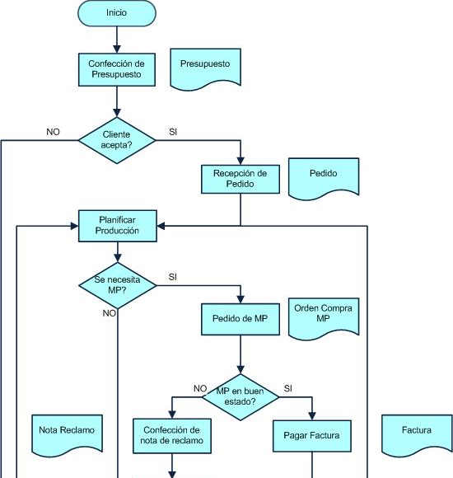

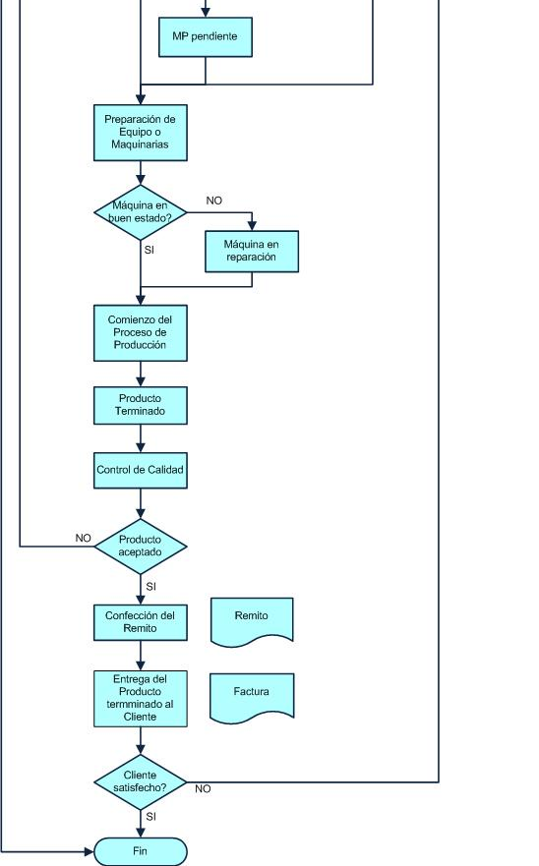

# Política y Estrategias

Se detallan a continuación las políticas de la empresa y las estrategias para llevarlas a cabo:

|  |  |
| --- | --- |
| **Políticas** | **Estrategias** |
| -Ampliar la cartera de clientes. | -A los nuevos clientes se les realiza el pedido con mayor prioridad frente a otros pedidos y también se tiene en cuenta la posibilidad de descuentos especiales. |
| -Mejorar la satisfacción del cliente para obtener una mejor imagen pública. | -Adquirir equipos modernos que mejoren la calidad y tiempo de proceso. |
| -Mejorar el proceso de producción. | -Reorganizar la línea de producción y definir procesos comunes independientes del pedido a realizar. |
| -Lograr automatizar lo máximo posible la gestión gerencial de la empresa. | -Implementar un sistema de información que de soporte a las tareas y tomas de decisiones de nivel gerencial. |
| -Los empleados no deben hacerse cargo de la adquisición y costo de la indumentaria laboral y los elementos de seguridad. | -La empresa provee a los empleados la indumentaria de trabajo y elementos de seguridad sin costo alguno y según lo definido por la Aseguradora de Riesgo de Trabajo (ART). |
| -Los clientes podrán cancelar el pedido antes de que se adquiera la materia prima necesaria para la realización del mismo. | -Confirmar con el cliente la decisión de seguir con el pedido antes de adquirir los materiales para la construcción del mismo. |

# Layout de espacio físico

A continuación se describen las áreas físicas de la empresa, y seguidamente un plano o layout de la distribución de las mismas:

* ***Depósito***: en esta área se almacenan la materia prima para la producción como así también las piezas consideradas scrap con el fin de reutilizar el material y las matrices[[14]](#footnote-14) utilizadas para producción. El depósito es, además, el lugar donde se arman los productos finales para luego ser entregados a los clientes.
* ***Oficina***: en este sitio se llevan a cabo las tareas administrativas y las relacionadas con las finanzas de la empresa. En la oficina también se realizan las actividades de la gestión de Ventas como la atención al cliente y los acuerdos con los clientes.
* ***Calidad:*** En esta zona se realizan los diferentes procesos de control de Calidad a las diferentes piezas y productos terminados como así también a la materia prima y a las piezas a las cuales se les realizó un trabajo especializado en otra empresa metalúrgica.
* ***Cocina:*** Este es el ambiente en donde los empleados pueden almorzar o tomar un refrigerio si así lo desean.
* ***Baño:*** La empresa cuenta con dos baños; uno de ellos, el más cercano a las oficinas, está destinado al uso exclusivo de administración y clientes. El otro situado al lado del taller de producción está destinado al uso de los empleados y el mismo está provisto de vestuarios y duchas.
* ***Taller:*** en esta zona se fabrican las diferentes piezas metalúrgicas. Para ello, la empresa cuenta con maquinaria específica como: perforadoras[[15]](#footnote-15), afiladoras[[16]](#footnote-16), fresadoras, rectificadora planetaria[[17]](#footnote-17) y rectificadora universal[[18]](#footnote-18), tornos, soldadoras[[19]](#footnote-19), amoladoras[[20]](#footnote-20), sierras[[21]](#footnote-21) y demás herramientas de uso industrial.
* ***Carga*** ***y Descarga***: en esta área se llevan a cabo las tareas de distribución como por ejemplo el ingreso de unidades de transporte que traen materia prima a la empresa y que proceden a descargarla para que la misma sea luego almacenada.

En esta zona además se procede a la carga de productos en las unidades de transporte para que sean luego distribuidos a los clientes.

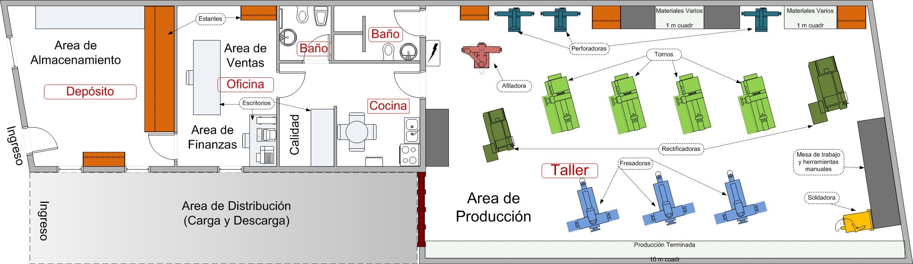

# Sistemas informáticos existentes

Hasta la fecha la mencionada empresa no cuenta con un sistema informático que le permita gestionar la información de sus actividades, sino que se manejan en forma manual o en planillas Excel, y solicitando los servicios de un asesor contable ajeno a la empresa para que se encargue de la parte contable de la organización.

# Equipamiento informático disponible

El único equipamiento Informático con el que cuenta la empresa es una pc de escritorio con conexión a internet en la cual se lleva un registro contable y administrativo en hojas de Excel. La misma se encuentra ubicada en la oficina de la organización.

La pc tiene las siguientes características:

* Pc Pentium E. 5200/5300 2GB/320 GB
* Monitor LCD 19” L.G. TFT
* Kit Teclado/Mouse/Parlantes
* Multifunción HP
* Estabilizador de Tensión
* Cable USB A PLUG to B PLUG

# Diagnóstico

## Problemas detectados

* No se registra el tiempo durante el cual las piezas se encuentran en producción, lo cual imposibilita conocer en que procesos se han producido demoras que no hacen posible entregar el pedido en término.
* No existen manuales de procedimientos que indiquen como realizar los procesos de negocio, por lo que muchos procesos pueden ser realizados de maneras poco eficientes.
* Las cotizaciones son realizadas en forma manual, lo cual insume mucho tiempo de elaboración.
* No se hace una planificación de la producción, lo que provoca que no se aprovechen de manera efectiva las máquinas de la metalúrgica y por lo tanto se pierden oportunidades de trabajo.
* No se hace una planificación del retrabajo, por lo tanto cuando un pedido es rechazado se debe posponer la producción de ese momento para hacer las correcciones del pedido rechazado, lo que provoca atrasos en la producción.
* No se realizan mantenimientos preventivos de las maquinarias y esto trae como consecuencia que las máquinas dejen de trabajar por motivos que la mayoría de las veces se hubiese podido evitar, retrasando la producción.
* Cuando un pedido es postergado para realizar uno de mayor prioridad, no se registra esta situación y muchas veces el pedido no es realizado hasta que el cliente lo reclama.
* No se lleva un registro del scrap ni de las fallas en la producción. Esto imposibilita conocer los errores más frecuentes en la producción para poder corregirlos ni los costos que esto ocasiona a la empresa.
* La relación con los proveedores se basa sólo en la confianza, no se registran transacciones y problemas con proveedores. En consecuencia no se puede conocer cuáles son los proveedores más eficientes y más confiables para los fines de la organización.
* No se lleva un registro del stock sobrante, lo que provoca que muchas veces se hagan pedidos de reabastecimiento innecesarios o excesivos.
* No se lleva un control de los clientes morosos, y por lo tanto no se puede realizar una gestión eficiente de los reclamos y pedidos adeudados.
* No se lleva un control de la producción realizada por cada empleado, lo que imposibilita evaluar la eficiencia de los empleados.
* No se lleva registro de que maquinaria fue utilizada por un empleado, ni el tiempo que fue utilizada y en casos de desperfecto o de mal uso, no se puede determinar el responsable del hecho.
* No existen registros que indiquen que procedimiento es el más apropiado para producir una determinada pieza en una máquina, lo que genera que muchas veces exista mucha demora en la producción de una pieza.
* No existen registros estadísticos sobre errores en la producción y esto imposibilita mejorar los procesos y la eficiencia en la producción.
* No se gestiona información resumida que ayude a la toma de decisiones lo que dificulta la toma de decisiones por parte del directorio general.
* No se realiza un control estadístico de la calidad, para determinar si los procesos son estables y por lo tanto es dificultoso mejorar los procesos de producción.
* No se realiza un registro eficiente que facilite la gestión del cobro de pedidos ya que muchos pedidos tienen diferentes fechas de vencimiento, lo que dificulta el cobro de los mismos.
* No se realiza un control eficiente de los trabajos tercerizados que se realizan sobre algunas piezas.
* No se llevan registros sobre el costo generado por el retrabajo, lo cual puede ser muy perjudicial sobre los intereses de la empresa.

## Requerimientos

A continuación se detallan los requerimientos detectados en la empresa.

* Requisitos Funcionales

El Sistema de información deberá:

* Gestionar y brindar información sobre los clientes de la empresa.
* Gestionar los pedidos de cotización realizados a la empresa.
* Gestionar información de las cotizaciones.
* Brindar información sobre los proveedores con los cuales trabaja la empresa.
* Gestionar información sobre las órdenes de pedido.
* Gestionar información sobre las órdenes de compra de materia prima.
* Administrar la prioridad de los pedidos.
* Administrar los distintos tipos de piezas metalúrgicas que se fabrican.
* Gestionar y brindar información sobre la planificación de la producción.
* Brindar información sobre la producción realizada en una jornada laboral.
* Gestionar información sobre las horas de mano de obra necesarias para la producción.
* Gestionar información sobre las horas de máquinas necesarias para la producción.
* Gestionar la cancelación de pedidos por diferentes motivos.
* Gestionar información sobre la entrega de pedidos a los diferentes clientes.
* Gestionar información sobre las unidades de transporte para la distribución.
* Gestionar el cobro de los pedidos.
* Brindar información estadística sobre los pedidos realizados en un período de tiempo.
* Brindar información sobre los empleados.
* Brindar información sobre las inasistencias de los empleados.
* Brindar información sobre clientes morosos.
* Gestionar información sobre el estado de la maquinaria (roturas y arreglos).
* Brindar información sobre mantenimientos preventivos.
* Administrar la maquinaria de la organización.
* Gestionar información sobre cheques recibidos por clientes y los entregados a proveedores como forma de pago.
* Gestionar información sobre facturas emitidas a clientes y las asociadas a los pedidos de los proveedores.
* Registrar actualizaciones de stock de materia prima.
* Registrar cancelaciones de pedido a proveedores.
* Gestionar información y permisos de los usuarios del sistema.
* Gestionar información de los resultados del análisis de calidad de las piezas.
* Gestionar la recepción de pedidos de cotización vía web.
* Requisitos no funcionales
* La Factura debe contener los datos requeridos por la ley de facturación.
* La interfaz utilizada deberá ser intuitiva y amigable, similar a la utilizada en el sistema operativo Linux, Windows XP, Vista o 7.
* Se deberá proveer la realización de backup de toda la base de datos.
* Los informes estadísticos deben poder exportarse a planillas de Cálculo para su posterior impresión.
* El sistema deberá contar con un tratamiento de usuarios con contraseña para mayor seguridad del sistema.
* Todo informe estadístico impreso deberá poseer el logo de la empresa.

# Propuesta

## Objetivo del sistema de información

Procesar y brindar información para la gestión, planificación y administración de producción y venta de piezas metalúrgicas, contemplando la gestión de cotizaciones, la gestión de pedidos solicitados por el cliente, la gestión de compra de materia prima, la gestión de calidad de materia prima y productos elaborados, el proceso de elaboración de los productos y control del avance de la producción de los mismos, como así también su entrega y el cobro de los pedidos.

## Límites

El límite del Sistema de Información va desde la registración de los distintos pedidos de cotización solicitados por los clientes, hasta la registración de cobro de los productos terminados.

## Alcances

* Ventas:
* Gestionar datos de clientes.
* Gestionar datos de pedidos de cotización recibidos de los clientes.
* Gestionar datos de confirmación de pedidos recibida de los clientes.
* Gestionar reclamos generados de clientes morosos.
* Gestionar datos de facturas generadas.
* Gestionar reclamos realizados por los clientes.
* Gestionar la entrega de pedidos a clientes.
* Gestionar el cobro de pedidos a los clientes.
* Generar informes de clientes morosos.
* Generar informes de artículos vendidos por período.
* Generar informes de ventas realizadas por períodos.
* Compras:
* Gestionar datos de materia prima.
* Gestionar los datos de cada proveedor.
* Gestionar órdenes de compra.
* Gestionar el estado de los pedidos a proveedores.
* Generar informes comparativos de precios de materia prima de los distintos proveedores.
* Gestionar la cancelación de los pedidos efectuados a los proveedores.
* Gestionar las no conformidades presentados a los proveedores.
* Gestionar los datos de nuevos productos que ingresan a la empresa.
* Gestionar listas de precios recibidas de los proveedores.
* Generar informes de pedidos según el estado en que se encuentran.
* Generar las cotizaciones correspondientes a cada pedido de cliente.
* Generar orden de compra de materia prima.
* Almacenamiento:
* Gestionar el ingreso de materia prima a la empresa.
* Gestionar materia prima retirada para producción.
* Gestionar material considerado scrap.
* Gestionar piezas destinadas a retrabajo.
* Gestionar pedidos listos para entregar.
* Generar informe de materia prima necesaria para producción.
* Producción:
* Registrar datos de máquina.
* Registrar tipos de trabajos de producción.
* Gestionar plan de procesos de producción.
* Gestionar pedidos pendientes de producción.
* Gestionar paradas y alertas de máquinas.
* Gestionar mantenimiento preventivo de las máquinas de producción.
* Gestionar mantenimiento correctivo de las máquinas de producción.
* Gestionar proceso de producción de una pieza.
* Gestionar estado de piezas terminadas.
* Generar informes de producción.
* Calidad:
* Gestionar procesos de medición de piezas.
* Gestionar control de calidad de productos terminados.
* Generar informes de control de calidad.
* Generar informes de resultado de medición sobre las piezas.
* Generar informes de estadísticas de calidad.
* Gestionar la planificación del Control de Calidad.
* Empleados:
* Registrar los datos personales de los empleados.
* Registrar las asistencias (hora de ingreso y egreso) de los empleados.
* Registrar los distintos turnos de trabajo de la organización.
* Registrar la planificación de horarios para los empleados.

# Estudio de prefactibilidad

## Factibilidad Técnica

Características esenciales de Hardware, Software e Infraestructura para la instalación del sistema:

* Hardware
* 1 Servidor (aplicación y base de datos)
* 3 PC de escritorio (que correrán la aplicación)
* 4 Monitores
* 4 Teclados
* 4 Mouse
* 1 Impresora multifunción
* 1 Switch Encore 10/100MB 4 Bocas
* Software
* Sistema operativo Linux (OpenSuse, Ubuntu)
* Servidor Glassfish v3
* Motor de base de datos PostgreSQL
* Java JRE (maquina virtual de java)
* Infraestructura
* Racks
* Zapatillas Eléctricas
* Cable Canal Electricidad
* Cable Canal Red
* Cables Electricidad
* Cable Red UTP cat5e (1 bobina 300 mts)
* Fichas RJ45

Topología de Red que se implementará:

La topología de red que se implementará será la llamada estrella, debido a que es una de las más populares. En este tipo de red las estaciones clientes están conectadas directamente a un punto central, el cual es el switch de 4 bocas, y éste está conectado con el servidor.

Algunas de las ventajas de este tipo de red son:

* Tiene los medios para prevenir problemas de comunicación.
* Si una PC se desconecta o se rompe el cable sólo queda fuera de la red esa PC.
* Fácil de agregar, reconfigurar arquitectura PC.
* Fácil de prevenir daños o conflictos.
* Permite que todos los nodos se comuniquen entre sí de manera conveniente.
* El mantenimiento resulta más económico y fácil que otras topologías como ser la topología bus.

Fundamentación de la Factibilidad Técnica:

Se considera factible técnicamente la instalación del software debido a que se cuenta con un espacio físico grande como para instalar una red Lan, cuya topología será estrella, de 3 equipos cliente y un equipo servidor. Además se encuentran disponibles en el mercado el hardware y software necesario para que se pueda instalar y que en el mismo puedan correr aplicaciones JAVA.

## Factibilidad Económica

La implementación de un sistema de información permite a la empresa lograr mayores niveles de control, mayor nivel de información detallada que de soporte a la toma de decisiones estratégicas y menor tiempo de obtención de la misma, en comparación con la metodología manual con la que hoy se manejan.

Los costos de desarrollo de software son nulos, dado que se lleva a cabo por un grupo de Tesis de Grado de la Universidad Tecnológica Nacional – Facultad Regional Córdoba, la cual no tiene costos de desarrollo para la organización en la cual se llevará a cabo.

Los costos de hardware son responsabilidad de la empresa, la cual está dispuesta a adquirir el mismo con el criterio de que todo hardware necesario sea suficiente para la implementación del sistema y tratando de minimizar los costos. Se dispone de $6000 (seis mil pesos) para la adquisición de hardware como valor máximo.

El sistema permitirá disminuir el retrabajo, mejorar la calidad, planificar eficientemente la producción y brindar información para la toma de decisiones. Todos estos aspectos mejoraran en gran medida la rentabilidad de la empresa. Por lo que concluimos que los beneficios de la implementación de un sistema de información superan ampliamente los costos de hardware en los que deberá incurrir la empresa.

## Factibilidad Operativa

La mayoría de los usuarios del sistema no están familiarizados con el uso de una PC, por lo cual el desarrollo de interfaces de usuario se hará de forma simple y clara y con ayuda en línea.

Además se tendrá un periodo de capacitación para todos los usuarios con el fin de lograr un nivel homogéneo en relación al uso de PC y del sistema.

Es factible desde el punto de vista operativo dado el desarrollo simple y claro que se llevará a cabo en las interfaces de usuario y a la disponibilidad y voluntad de los usuarios a capacitarse para usar el sistema.

## conclusión

Podemos concluir que la implementación del sistema de información será altamente beneficioso para la organización puesto que le proporcionará información de vital importancia para la mejora de sus procesos de producción puesto que se podrán coordinar, planificar y realizar de manera más eficiente las tareas relacionadas con la producción, incluyendo las maquinarias y los empleados.

También el sistema ayudará a la gestión de Calidad permitiendo que los controles reduzcan los productos defectuosos y los costos de los mismos. Además el sistema ayudará a la gestión de Ventas, brindando información de los pedidos, de sus cotizaciones y los cobros de los mismos. Asimismo, la implementación del sitio web permitirá ampliar los horizontes de la organización.

Por otro lado la inversión a realizar es relativamente poco costosa ya que la organización ha adquirido recientemente nueva tecnología lo que permitirá la instalación del servidor y que no se tendrán costos por licencias de software por la decisión de este grupo de trabajo de utilizar aplicaciones open source.

Todo esto se resume en un valioso aporte que ayudará a la toma de decisiones para que la empresa pueda cumplir sus objetivos y alcanzar su visión.

# Metodología adoptada

La metodología que se va a utilizar para desarrollar este sistema será El Proceso Unificado de Desarrollo de Software (PUD), utilizando Lenguaje Unificado de Modelado (UML). Este proceso, propuesto por Jacobson, Booch y Rumbaugh, proporciona, entre otras cosas, sugerencias y consejos sobre cómo utilizar UML para resolver varios problemas de modelado comunes, pero no enseña cómo modelar.

El PUD se basa en tres conceptos: dirigida por casos de uso, centrada en la arquitectura, Iterativo e Incremental.

* **Actividades dirigidas por casos de uso:** Los casos de uso son identificados desde la captura de requerimientos e intervienen en todo el proceso hasta las pruebas, dado que cada iteración del proceso tiene asignada una serie de casos de uso a desarrollar. Los casos de uso, además de ser una herramienta para especificar los requisitos de un sistema, guían su diseño, implementación y prueba.
* **Centrado en la arquitectura:** La arquitectura es una vista del diseño completa con las características más importantes resaltadas, dejando los detalles de lado. El proceso se centra en establecer al principio una arquitectura de software que guíe el desarrollo del sistema basado en componentes reutilizables.
* **Iterativo e Incremental:** Resulta práctico dividir el proyecto en partes más pequeñas o “Mini Proyectos”. Cada Mini Proyecto es una iteración que resulta en un incremento.

Las iteraciones hacen referencia a pasos en el flujo de trabajo. Estas iteraciones deben seleccionarse y ejecutarse en forma planificada. Los incrementos representan el crecimiento del producto.

Un proceso iterativo e incremental tiene en cuenta las cuatro "P" del desarrollo de software: personas, proyecto, producto y proceso.

Al ser un proceso iterativo controlado, acelera el desarrollo reduciendo el riesgo de no sacar el producto en el calendario previsto y se adapta mejor a las necesidades del cliente. El desarrollo se plantea de manera progresiva de tal modo que los riesgos se identifican y atenúan en el momento que estamos capacitados para resolverlos.

El Proceso Unificado de Desarrollo comprende los siguientes flujos de trabajo:

* Modelado de Negocio: El modelado de negocio es el estudio de la organización. Durante este proceso, se examina la estructura y flujos de trabajo de la organización y se observan los roles y procesos principales de la compañía y como estos se relacionan.

Además, se deben identificar las entidades externas, cualquier individuo u otras compañías, analizar cómo interactúan con el negocio y las implicaciones de esas interacciones.

* Workflow de Requerimientos: En este flujo de Trabajo se identifican la mayoría de los casos de uso para delimitar el sistema y el alcance del proyecto, detallando los más críticos. Además se capturan los requerimientos funcionales y no funcionales y trata de comprender el contexto del sistema.
* Workflow de Análisis: Durante el análisis se trata de comprender el dominio del problema, es decir, definir lo “que el sistema tiene que hacer” en el ámbito de la aplicación que el usuario haya definido.
* Workflow de Diseño: Es propósito del diseño adquirir una comprensión profunda de aspectos relacionados con requerimientos no funcionales y restricciones del entorno de implementación.
* Workflow de Implementación: En esta etapa se especifica qué componentes y que nodos se implementarán en el sistema y que clases y subsistemas se implementarán
* Workflow de Prueba: En este flujo de trabajo, se diseñan e implementan las pruebas diseñando los diferentes casos de prueba. Además se crean los procedimientos de prueba y los componentes ejecutables para la automatización de las mismas.

# Planificación del proyecto

## Diagrama de Gannt

A continuación se presenta el diagrama de Gantt, cuyo objetivo es mostrar el tiempo de dedicación previsto para las diferentes tareas o actividades a lo largo del tiempo total determinado para este proyecto. Este diagrama, no indica las relaciones existentes entre actividades; la posición de cada tarea a lo largo del tiempo hacer que se puedan identificar dichas relaciones e interdependencias.

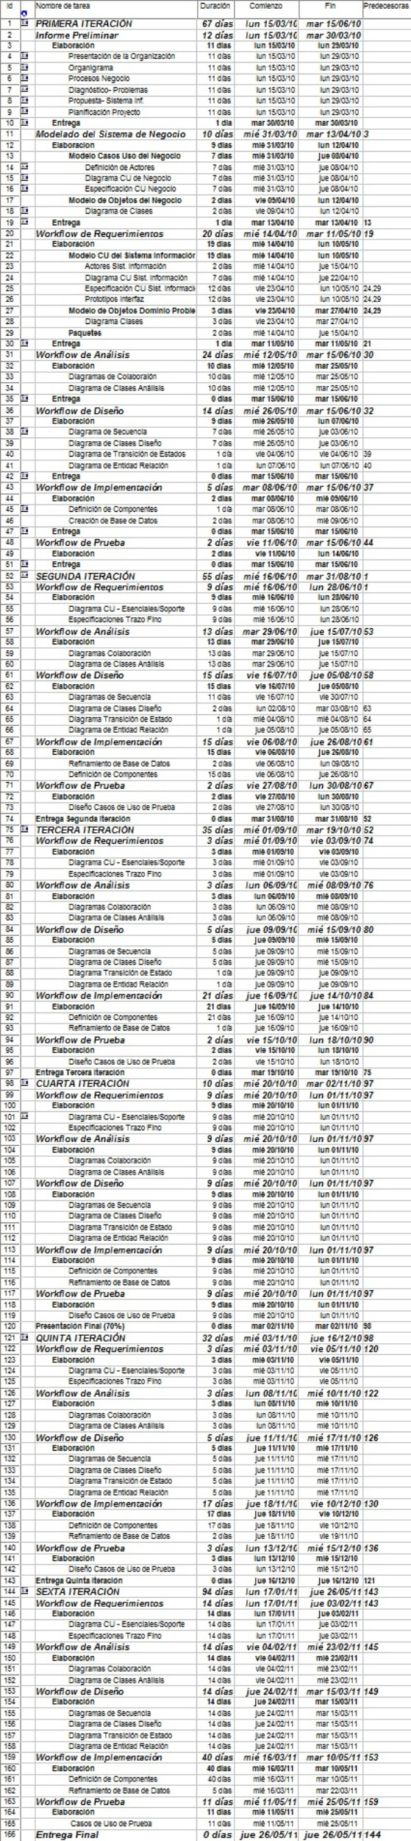







* Diagrama Gantt de la Primera Iteración

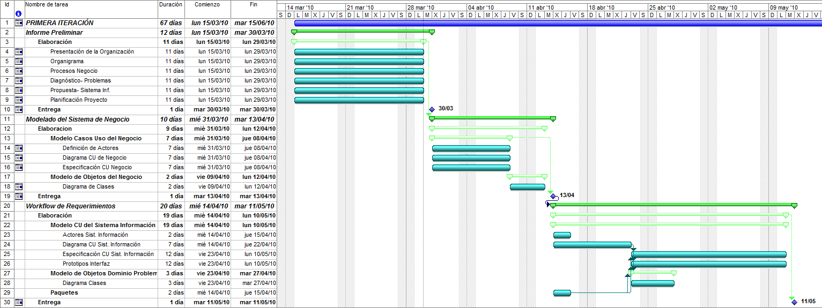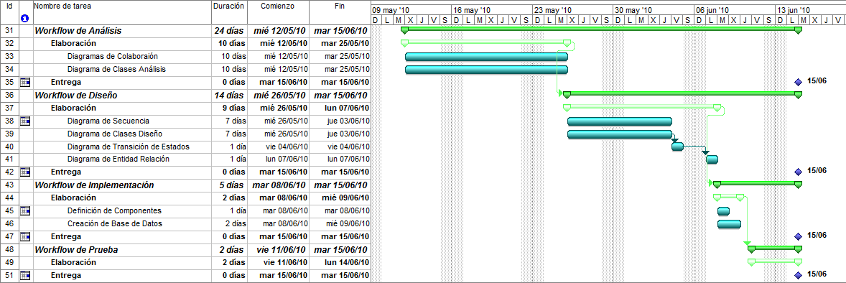

* Diagrama Gantt de la Segunda Iteración

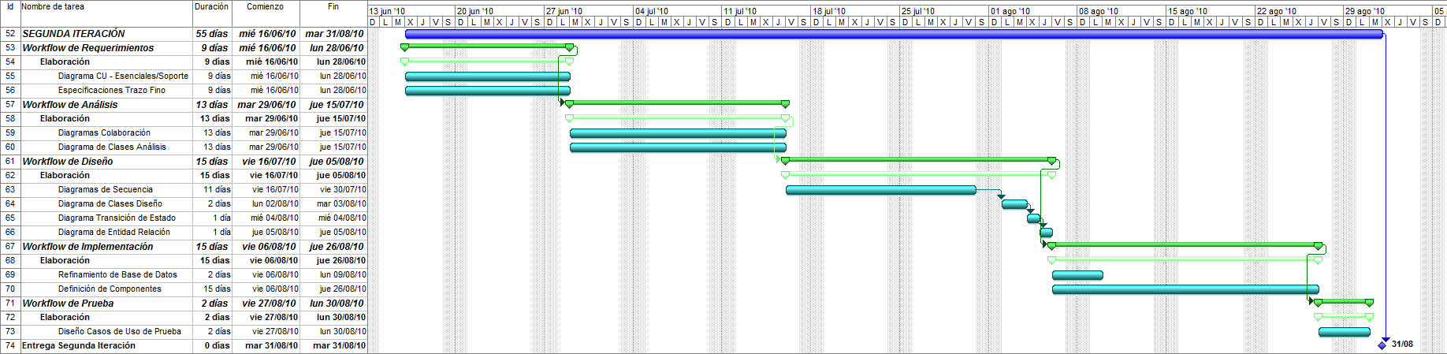

* 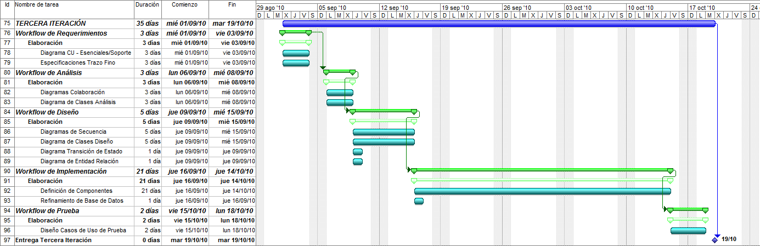Diagrama Gantt de la Tercera Iteración
* Diagrama Gantt de la Cuarta Iteración

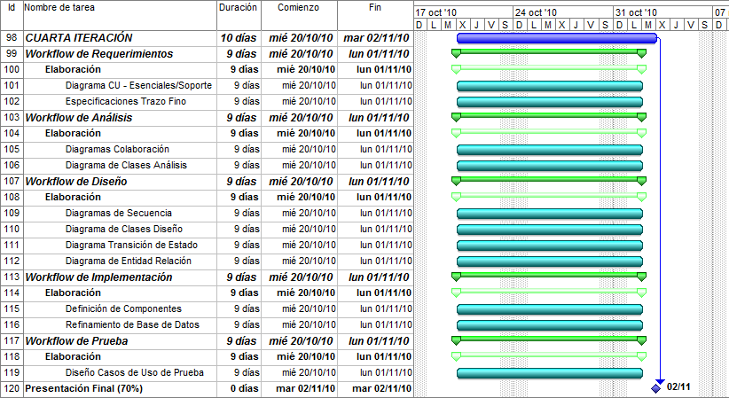

* Diagrama Gantt de la Quinta Iteración

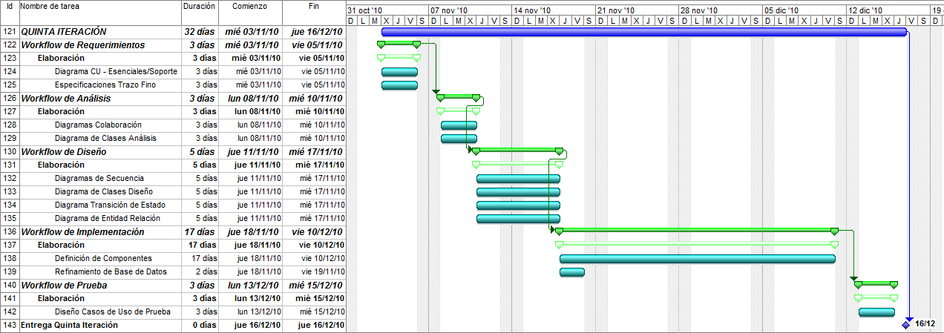

* Diagrama Gantt de la Sexta Iteración

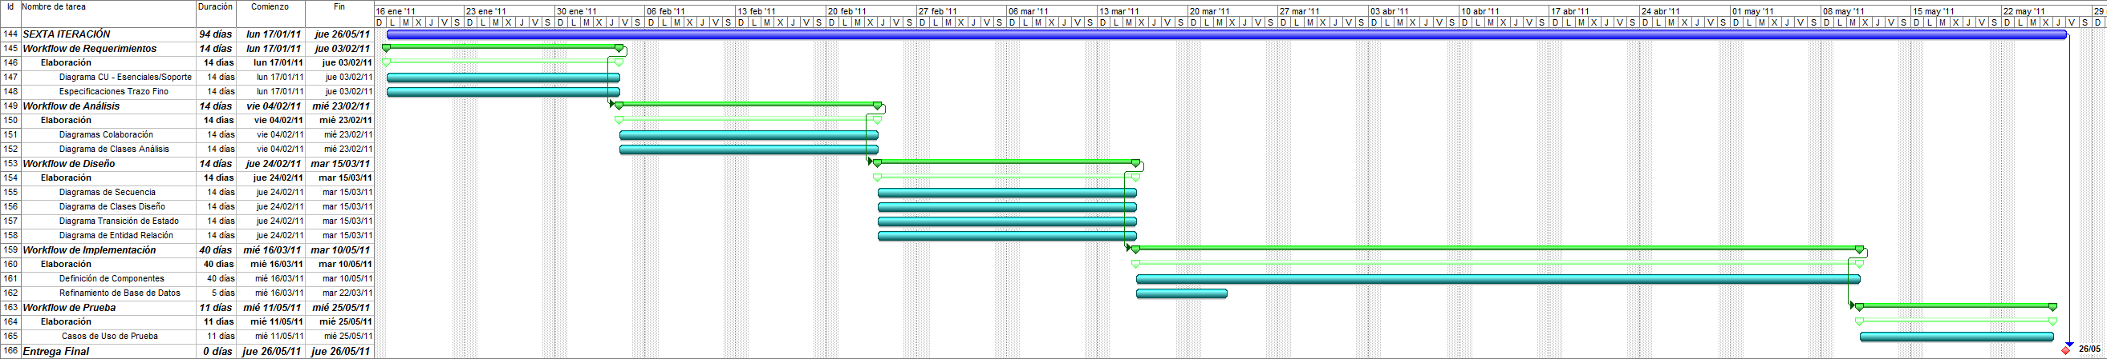

# Investigación de antecedentes de sistemas similares implementados

#### Fuente N⁰ 1:

C:\Documents and Settings\Lore\Escritorio\DynamicsRV_ltr.gif

Las empresas del sector de la fabricación de metales afrontan desafíos complejos relacionadas con las necesidades y las exigencias de los clientes del sector. Los fabricantes de metales tienen que crear productos de calidad, respondiendo a especificaciones, sincronizar la planificación de producción con el mapa del cliente y entregar productos siguiendo los tiempos de consumo.

Para responder de forma eficaz ante la competencia, su empresa debe: minimizar la sobrecapacidad, recortar gastos, así como construir relaciones fiables que atraigan y fidelicen a los clientes.

Las soluciones de Microsoft Dynamics ofrecen a los fabricantes de metales aplicaciones integradas de gran potencia .Estas soluciones de gestión financiera, de la producción y de las relaciones con los clientes (CRM, en su sigla en inglés) lo pueden ayudar a recortar gastos al mismo tiempo que soportan transparencia de datos, procesos de negocios, gestión de cadena de abastecimiento y servicios mejorados de atención al cliente.

**Las ventajas que ofrecen las soluciones de Microsoft Dynamics para la fabricación de metales**

Las soluciones de Microsoft Dynamics le ofrecen sistemas TI flexible que proporcionan soporte para:

|  |  |
| --- | --- |
| • | Implementación de fabricación lean con una producción JIT (just- in-time), colaboración en la cadena de abastecimiento, gestión visual y operaciones en modo mixto. |
| • | Estrecha coordinación y visibilidad respecto a los partners de aprovisionamiento |
| • | Una visión única de todas las actividades de fabricación, ventas, aprovisionamiento y finanzas mientras ocurren |
| • | Conexión directa entre los pedidos de los clientes y los fabricantes, proveedores y distribuidores |
| • | Informes específicos de clientes donde se detallan dónde se pueden recortar los gastos y en qué aspectos son más efectivos los servicios |
| • | Mejor soporte para los clientes a través de un seguimiento efectivo y un control de sus necesidades y requerimientos |

Las soluciones de Microsoft Dynamics pueden ayudar a su empresa a:

|  |  |
| --- | --- |
| • | **Poner en marcha fabricación lean.** Simplifique los procesos mediante la integración de los sistemas financieros, la cadena de abastecimiento, el aprovisionamiento y la fabricación. Puede crear informes en tiempo real y obtener la visibilidad necesaria para adoptar decisiones de negocio adecuadas en el momento oportuno. También, puede conocer al instante el estado del proveedor, del inventario, del proceso de trabajo, de las ventas, las compras y de la información financiera. De este modo, puede simplificar las actividades del negocio y minimizar las pérdidas en compras, generación de cuotas, fabricación, gestión de materiales y control de inventario. |
| • | **Costos más bajos.** Tenga más control sobre los procesos y las tareas para reducir actividades inútiles e impulsar la eficacia. Por ejemplo, una integración eficaz de los componentes de facturación de material, las finanzas, el aprovisionamiento, la fabricación y las actividades del servicio de garantía que lo puedan ayudar a acortar el tiempo que se tarda en poner los productos en el mercado. De este modo, se reducen los costos por exceso de inventario o derivados de la ineficacia. Con soluciones bien integradas, comprenderá mejor qué productos y procesos que puede reutilizar en proyectos nuevos. |
| • | **Mejores relaciones con los clientes.** Ofrezca un servicio de atención al cliente de alta calidad mediante la implementación de una solución CRM integrada. Las soluciones de Microsoft Dynamics pueden ofrecerle los medios necesarios para desarrollar relaciones rentables a largo plazo utilizando herramientas, gestionar y hacer un seguimiento de las actividades vinculadas a los clientes. Puede coordinar con fabricación para mantener tasas altas de utilización de maquinaria. Además, la integración CRM puede utilizar los costos actuales de fabricación y la disponibilidad de los productos para establecer un precio más acertado y rentable. |

* Fuente N⁰ 2:

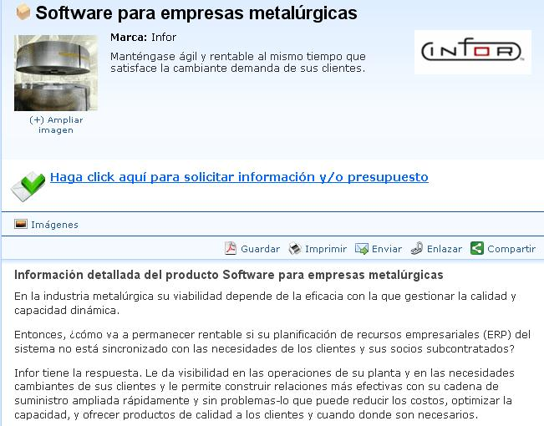

# Anexo

## glosario de términos

* ***Afiladora***: herramienta que se utiliza para afilar toda clase de instrumentos y herramientas cortantes.
* ***Aleación***: mezcla sólida homogénea de dos o más metales o de uno o más metales con algunos elementos no metálicos.
* ***Amoladora***: máquina herramienta también conocida como “muela” que utiliza diferentes discos de materiales diversos para el pulido y abrillantado de metales.
* ***Cromado***: es un galvanizado basado en la electrólisis por medio de la cual se deposita una fina capa de cromo metálico sobre objetos metálicos e incluso sobre materiales plásticos.
* ***Fresadora Planetaria:*** es una máquina herramienta utilizada para realizar mecanizados por arranque de viruta mediante el movimiento de una herramienta rotativa de varios filos de corte denominados fresa.
* ***Fresadora Universal:*** fresadora que se utiliza para piezas de forma prismática.
* ***Layout:*** esquema de distribución de los elementos físicos de la organización.
* ***Materia Prima:*** diversos materiales utilizados para la producción, cuya fabricación no se produce en la empresa, tales como acero, aluminio, plástico, etc…
* ***Matriz:*** molde para fabricar piezas metalúrgicas en serie.
* ***Perforadora:*** herramienta punzante o cortante con la que se perfora un material.
* ***Pieza metalúrgica:*** fragmento de material que ha pasado por diversos procesos para alcanzar su forma final. Puede ser parte de un producto terminado o ser en sí misma un producto final.
* ***Proceso tercerizado:*** tareas especializadas que realizan otras empresas metalúrgicas a las cuales la organización contrata para dicho fin.
* ***Producto terminado:*** Puede estar formado por una o muchas piezas metalúrgicas. Un producto o más productos conforman los pedidos que son encargados a la organización por los clientes.
* ***Rectificación:*** proceso que consiste en mecanizar una pieza con el fin de que tenga sus medidas exactas. Se usa para corregir, perfeccionar y lograr un acabado preciso en la superficie de una pieza.
* ***Rectificadora:*** máquina empleada para rectificar piezas metálicas.
* ***Replanificación:*** proceso que consiste en volver a planificar la producción a causa de una demora o retraso ocurrido en alguna de las etapas.
* ***Retrabajo:*** procesos o tareas que deben realizarse nuevamente porque una pieza, producto o pedido no alcanzó los límites establecidos de calidad. Puede que se puedan realizar correcciones sobre las piezas o puede que se deba fabricar nuevamente la pieza.
* ***Scrap:*** pieza defectuosa que no puede corregir y debe desecharse.
* ***Sierra:*** Herramienta que posee una hoja de filo dentado la cual se utiliza para cortar diversos materiales.
* ***Soldadora:*** herramienta con la que se sueldan metales.
* ***Torno:*** máquinas herramienta que permiten mecanizar piezas de forma geométrica de revolución. Las mismas operan haciendo girar las piezas a mecanizar mientras una o varias herramientas de corte son empujadas en un movimiento regular de avance contra la superficie de la pieza cortando la viruta de acuerdo con las condiciones tecnológicas de mecanizado adecuado.
* ***Pedido Cotización de Cliente:*** documento que el cliente envía a la empresa solicitando que se realice un presupuesto para el pedido detallado en el mismo.
* ***Presupuesto:*** documento en el que se especifica el precio que deberá abonar un cliente por la elaboración de un determinado pedido previamente solicitado.
* ***Pedido Cotización a Proveedor:*** documento que se envía a un determinado Proveedor de la empresa solicitando que se envíe una cotización para el pedido detallado en el mismo.
* ***Pedido Cotización a Empresa Metalúrgica:*** documento que se envía a una determinada Empresa Metalúrgica, con la que trabaja la empresa, solicitando que se envíe una cotización para el pedido de trabajo detallado en dicho documento.
* ***Pedido Cotización a Empresa de Mantenimiento:*** documento que se envía a una determinada Empresa de mantenimiento, con la que trabaja la empresa, solicitando que se envíe una cotización para el pedido de trabajo de mantenimiento detallado en dicho documento.

1. Definición en glosario de términos (Pág. 58) [↑](#footnote-ref-1)
2. Definición en glosario de términos (Pág. 58) [↑](#footnote-ref-2)
3. Definición en glosario de términos (Pág. 58) [↑](#footnote-ref-3)
4. Definición en glosario de términos (Pág. 58) [↑](#footnote-ref-4)
5. Definición en glosario de términos (Pág. 58) [↑](#footnote-ref-5)
6. Definición en glosario de términos (Pág. 58) [↑](#footnote-ref-6)
7. Definición en glosario de términos (Pág. 58) [↑](#footnote-ref-7)
8. Definición en glosario de términos (Pág. 58) [↑](#footnote-ref-8)
9. Definición en glosario de términos (Pág. 58) [↑](#footnote-ref-9)
10. Definición en glosario de términos (Pág. 58) [↑](#footnote-ref-10)
11. Definición en glosario de términos (Pág. 58) [↑](#footnote-ref-11)
12. Definición en glosario de términos (Pág. 58) [↑](#footnote-ref-12)
13. Definición en glosario de términos (Pág. 58) [↑](#footnote-ref-13)
14. Definición en glosario de términos (Pág. 58) [↑](#footnote-ref-14)
15. Definición en glosario de términos (Pág. 58) [↑](#footnote-ref-15)
16. Definición en glosario de términos (Pág. 58) [↑](#footnote-ref-16)
17. Definición en glosario de términos (Pág. 58) [↑](#footnote-ref-17)
18. Definición en glosario de términos (Pág. 58) [↑](#footnote-ref-18)
19. Definición en glosario de términos (Pág. 58) [↑](#footnote-ref-19)
20. Definición en glosario de términos (Pág. 58) [↑](#footnote-ref-20)
21. Definición en glosario de términos (Pág. 58) [↑](#footnote-ref-21)